知觉--记忆

记忆是“之前”

知觉是“现在”

--eg：睡觉的时候看灯管（视觉感觉记忆，这是记忆）

--eg：没有听也能知道在说什么（听觉感觉记忆）

三类记忆：

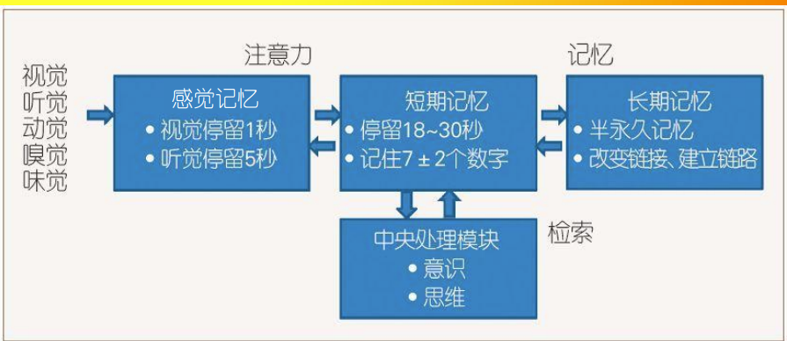

会在感官上残留直到记忆去抓取---进入短期记忆-

两种失忆症：

逆行性（忘掉过去的）

顺行性

eg：HM 为了治癫痫拿掉了海马，但手术结束之后再也无法进行新的记忆

拥有上图长期记忆之前所有的功能，但没有办法形成新的记忆，能知觉不能记忆

记忆碎片-诺兰

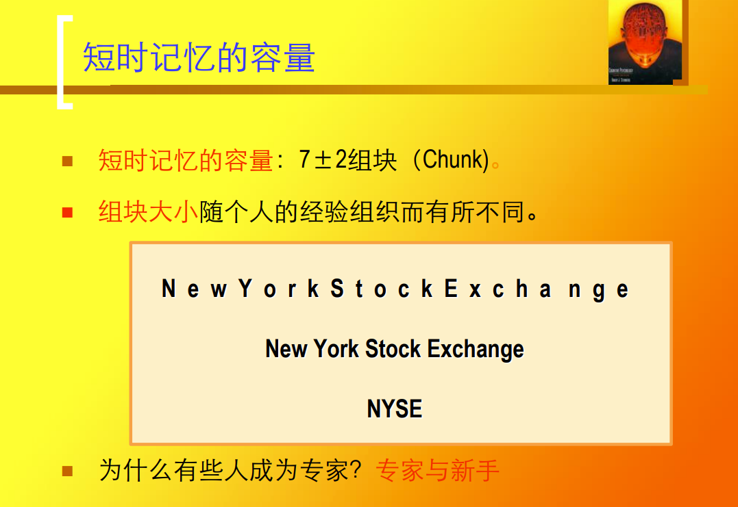

短时记忆--工作记忆

注意是一道灯光，把找到的长时记忆捞到短时记忆里

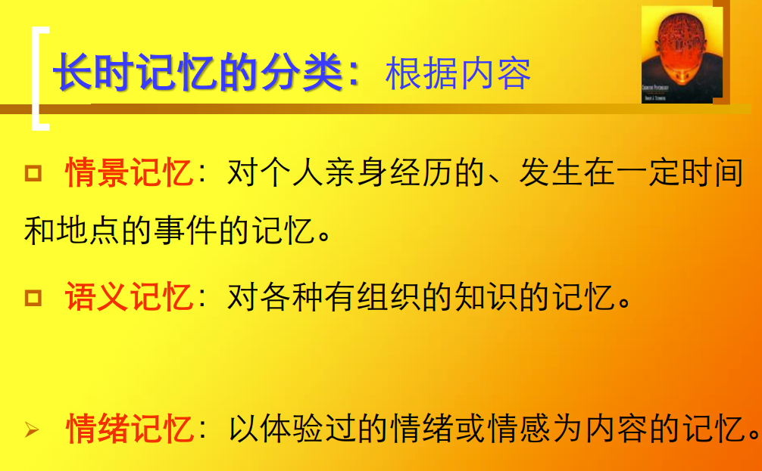

语义记忆：

知识的存在性

端午节怎么过的：

情景记忆

其他分类：

母语所能够记住的知识和外语能记住的

我爱你与i love u

知觉防御：强奸案的受害者用母语难以启齿，外语可以

情绪记忆：

拔牙难以忍受，PTSD

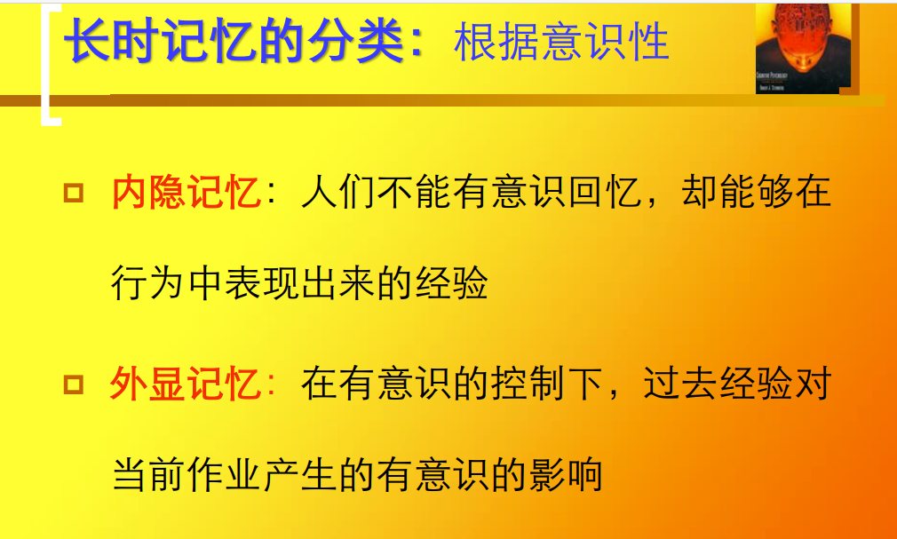

HM：扎手实验，可能能有内隐记忆

进化实验，确实能够学会技能，但自己不知道

学自行车、会说话走路等都是

回忆与再认：

回忆：简答题

再认：选择题

艾宾浩斯遗忘曲线

意识记忆比机械记忆效率高

近因效应、首因效应--系列位置曲线效应

最前、最后的材料最易回忆

前摄抑制效应

前摄抑制：之前记的东西会对后面的产生影响

倒摄抑制：后面的影响前面的

越相近抑制越大

物理编码原则：

相同环境记忆并回复效率更高（物理环境、情绪等）

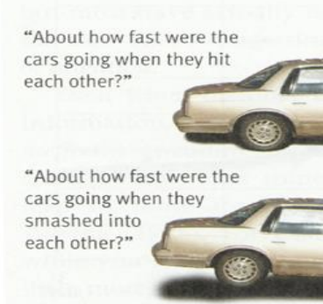

smash的觉得玻璃碎了，hit的少--人的记忆不完整， 会自己补充